 **肇庆学院**

**计算机科学与软件学院、大数据学院**

**作业： 用户手册**

**老师： 岑宇森**

**项目名： 动物之家**

**组员： 郑锦铭（201624133236）**

**林凯城（201624133215）**

**张康泽（201624133242）**

**评分：**

目录

1. 系统描述 3

2、运行环境 3

3、服务器安装教程 3

4、用户使用教程 4

1) 登录 4

2) 注册 5

3) 首页 5

4) 宠物去哪 6

5) 带我回家 6

6) 领养动物发布 7

7) 领养动物搜索 7

8) 带我回家详情页 8

9) 健康资料 8

10) 健康资料 9

11) 在线医生 9

12) 附近医院 10

13) 宠物圈 10

14) 宠物圈详情 11

15) 好友交际 12

16) 消息盒子 13

17) 搜索功能 14

18) 修改背景色功能 15

19) 修改用户个人信息功能 16

20) 萌宠商城 17

21) 商品详情 17

22) 个人中心 18

23) 后台管理 18

用户手册

1. 系统描述

每个铲屎官最最最担心的问题，莫过于自家主子突如其来的疾病或走失。除此之外，城市流浪动物，人们无力饲养的宠物…它们又该何去何从？

我们相信“动物之家”的出现，能够很好地解决以上问题。这是一个基于物联网的一站式宠物管理平台，我们将有偿提供一种“动物定位项圈”，它能够随时随地定位宠物位置，防止动物丢失。除此之外，本网站还有“健康资料”，“在线医生”，“附近医院”三大功能，让你有资料可查，有专家可咨询，有医院可治疗，御疾病于千里之外！还有“带我回家”功能，为城市里的流浪动物、人们无力饲养的宠物寻找一个温暖的家。

不仅如此，为了增加或维持用户流量，我们提供了“宠物圈”功能，为用户创造了一个舒适的娱乐交际圈。而为了维持我们项目的资金链，我们提供了“萌宠商城”，这是一个宠物主题的商城，给饲主们推荐各种好用好玩的宠物商品。

2、运行环境

运行环境：windows10、windows7

浏览器：360、火狐、谷歌、ie9及以上等

3、服务器安装教程

由本系统的设计思路, 本系统应有Tomcat(网页应用服务器), MySQL(数据库服务), Redis(NoSQL数据库提供缓存服务), RabbitMQ(消息队列服务), ElasticSearch(检索服务), FastDFS(分布式文件存储系统)等组件, 因此有以下安装步骤:

①安装Docker(应用容器引擎)。

②在Docker中pull并启动RabbitMQ容器(tag:3-management)

③在Docker中pull并启动ElasticSearch容器(tag:2.4.6)

④安装Redis(version:3.0.0)

⑤安装MySQL(MariaDB)

⑥安装JDK(version:1.8)

⑦安装Tomcat(version:8.5.37)

⑧安装FastDFS(version:5.12)

⑨安装Nginx(version:1.15.9)

对于以上安装步骤, 有以下注意要点:

①直接使用Linux的yum install命令安装最新版本即可

②安装RabbitMQ后需要添加配置文件中对应的用户来对消息队列进行操作, 否则应用程序将无法连接到消息队列并进行业务处理。

③启动ElasticSearch时需要打开ElasticSearch的节点通讯端口(9300)来提供检索服务, 亦可使用Docker的端口映射映射至对应端口。

④安装Redis后, 修改Redis配置文件, 使之后台运行, 并设置密码, 以防外部网络的恶意攻击(如恶意清除缓存等)。

⑤安装MariaDB预防出现MySQL服务启动失败的状况

⑥安装JDK后需要将$JAVA_HOME/jre/security/java.security文件中的securerandom.source的值修改为file:/dev/./urandom以解决tomcat启动过慢的问题

⑦安装Tomcat后需要配置根源项目为本项目

⑧安装FastDFS时要注意组件是否兼容(组件的兼容性可到GitHub对应项目中查看)

⑨添加Nginx-FastDFS整合组件需要注意组件是否兼容

⑩在完成以上安装步骤后, 需要对war包中的application.yml配置文件进行对应的修改。

4、用户使用教程

我们已经将系统安装部署到服务器，并申请了域名，因此只需要输入网址[www.animalfamily.cn](http://www.animalfamily.cn)，就可以登陆到本网站。

1. 登录

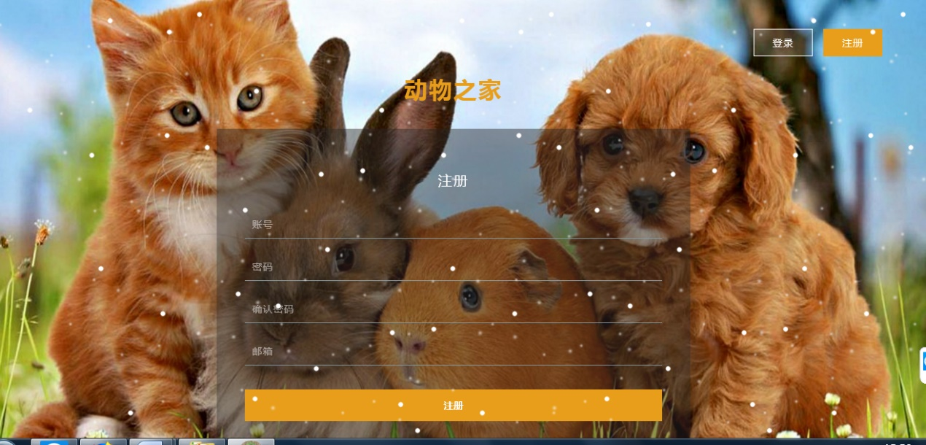用户如果没有账号要先注册一个别人未注册过的账号，填写账号密码邮箱这些必填信息，点击注册按钮，提示注册成功后，用户所填写的邮箱会收到激活码信息，用户需要进入该邮箱查看激活码，点击激活码链接后才完成注册流程，如图1

图1 登陆页面

1. 注册

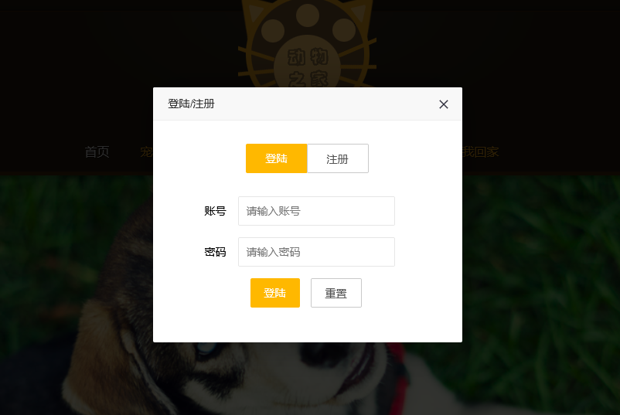用户有了账号后，就可以登陆本网站了，点击登陆按钮，输入账号密码，匹配正确后提示登陆成功，进入本网站的首页，如图2

1. 首页

图2 注册页面

用户注册成功后就进入到网站的首页，首页最上面是本网站的5大功能模块，下面由1个大轮播图和3个小轮播图的组成，以展示不同功能的推荐信息,用户可以点击某条链接进入到详情界面，如图3

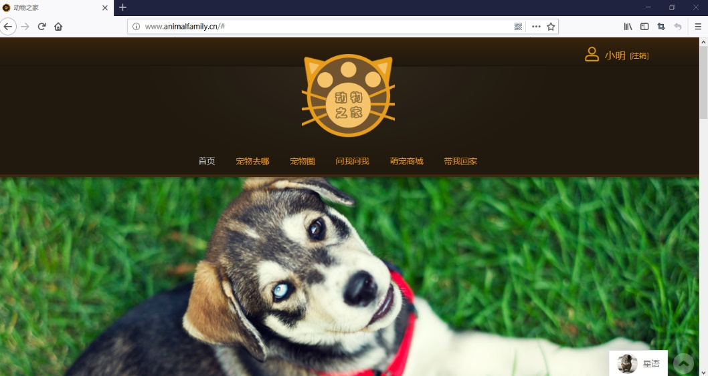

图3 首页

1. 宠物去哪

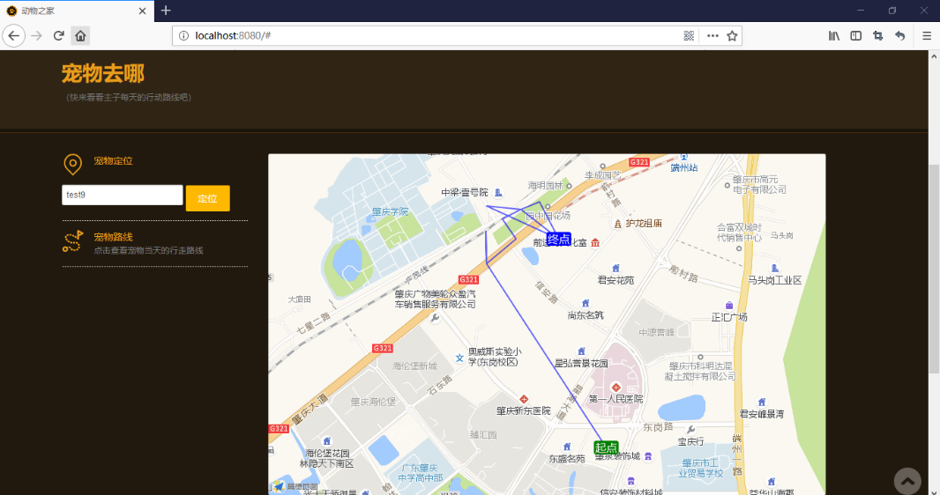用户点击“宠物去哪”按钮进入该界面;用户可以输入自己的宠物绑定的宠物项圈编号，然后点击定位按钮，网站上就会显示宠物当前的位置并且显示您的宠物行走过的路线，方便您寻找宠物，如图4

1. 带我回家

图4 宠物去哪页面

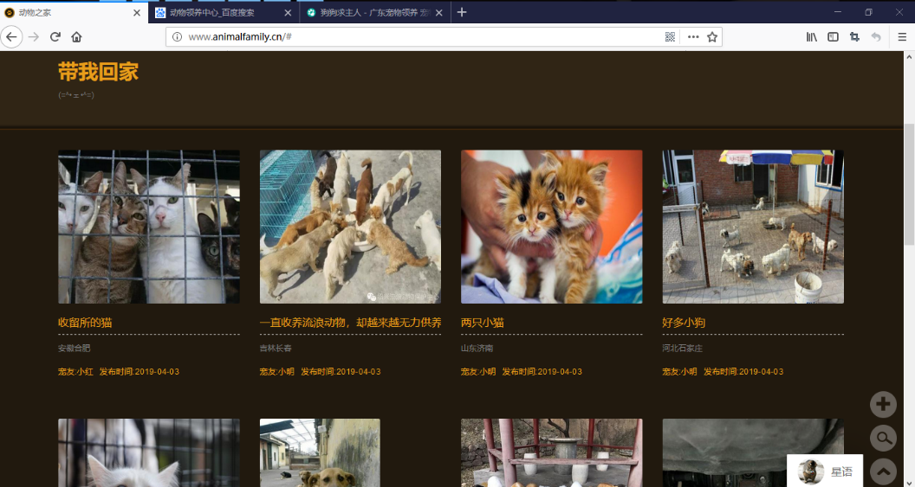用户点击“带我回家”按钮进入该界面，该界面展示了所有待领养动物，用户可以点击进去查看详情，如图5

图5 带我回家页面

1. 领养动物发布

用户点击“带我回家”界面右下角的添加按钮，就会弹出发布领养动物的信息填写窗口，里面的信息都是必填项，其中：标题必须小于30个字符；

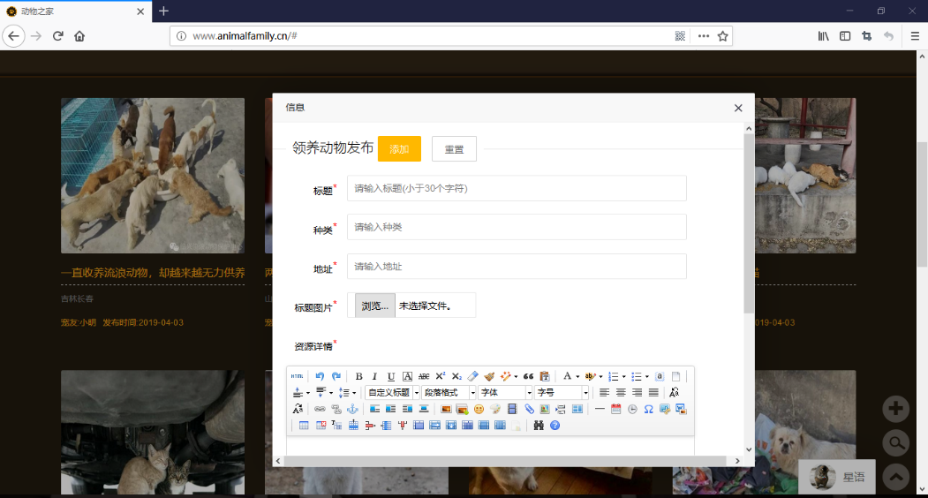用户填写所有信息后，可以点击黄色的添加按钮，等待一会后就会提示添加成功的提示，说明该条领养动物信息发布成功,用户也可以点击重置按钮，这样用户填写的信息就会重新清空，用户就可以重新填写，如图6

1. 领养动物搜索

图6 领养动物发布页面

用户点击“带我回家”页面右下角的搜索按钮，就会弹出一个搜索框，用户输入想要搜索的领养动物的信息后，我们的网站就会查找出所有匹配到搜索信息的领养动物列表并且显示出来，如图7

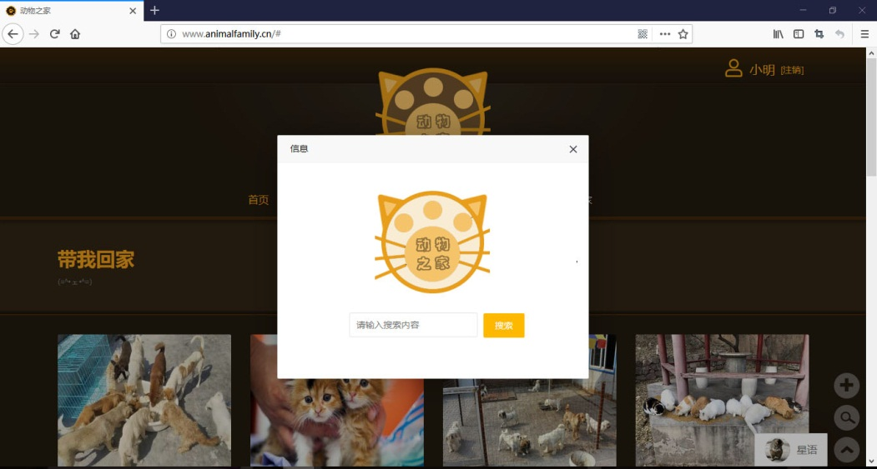

图7 领养动物搜索页面

1. 带我回家详情页

在“带我回家”界面显示的列表中，点击任意一条信息，就可以来到该条领养动物信息的详情页，里面展示了该动物的详细信息。

点击右边黄色的“联系发布者”按钮，则弹出发布者的聊天框，用户就可以跟发布者聊天；

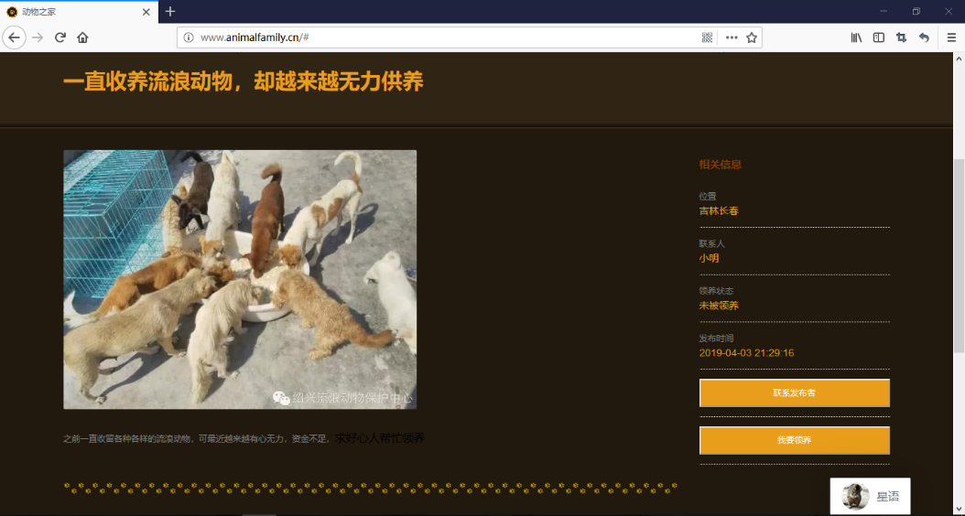点击右边黄色的“我要领养”按钮，系统就会向发布者发布一条领养该动物的请求，只要发布者接收到请求后并且同意该条请求，就表示用户可以领养该动物，如图8

1. 健康资料

图8带我回家详情页

用户点击“问我问我”下的二级菜单“资料查询”就可以来到该页面。

界面展示了所有发布的健康资料信息列表.

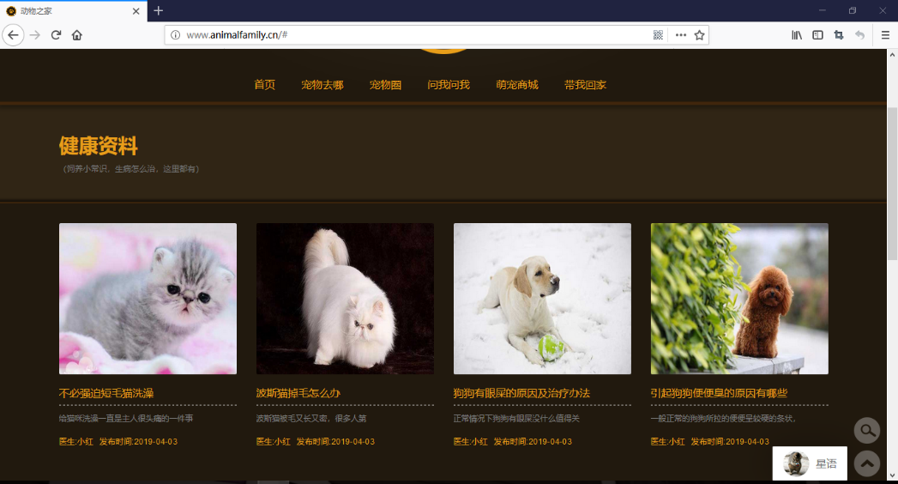用户点击该界面右下角的搜索框，就会弹出一个搜索框，用户就可以执行跟领养动物搜索功能类似的搜索功能，如图9

图9健康资料页面

1. 健康资料

在健康资料界面的信息列表中点击任意一条信息，就可以来到该条信息的详情页。里面显示了该条资料的具体内容（包括发布者发布时间等）

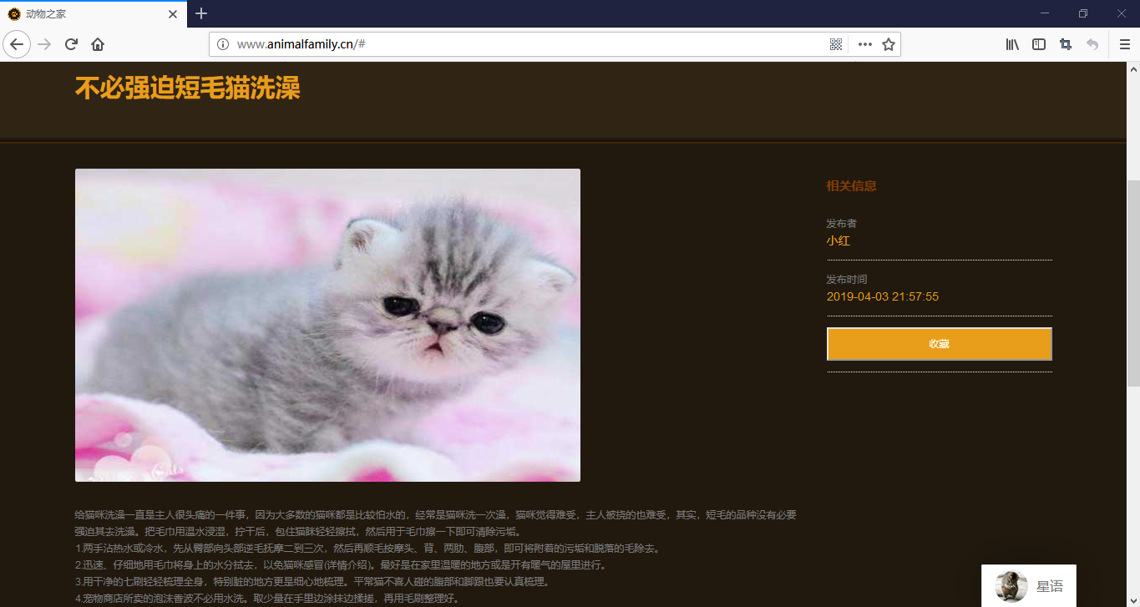用户点击右边黄色的“收藏”按钮，就可以收藏该条资料，如图10

1. 在线医生

图10 健康资料页面

用户点击“问我问我”下的二级菜单“在线医生”就可以来到页面。

界面显示了所有在线的医生用户。

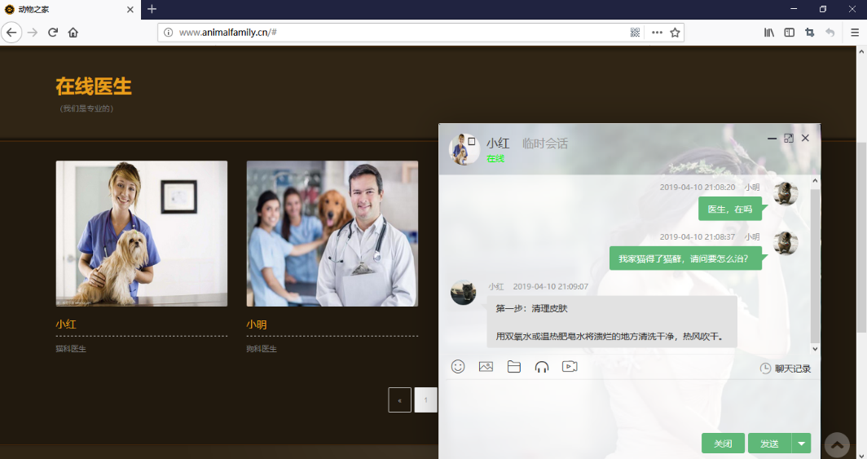用户点击某个在线的医生用户图像，就会弹出一个聊天窗口，用户就可以向该医生聊天，如图11

图11 在线医生页面

1. 附近医院

用户点击“问我问我”下的二级菜单“附近医院”就可以来到该界面。

用户点击黄色的“附近宠物医院”文字，本网站就会在右边的地图上显示离用户最近的宠物医院，并且在地图上规划了一条从起点到终点宠物医院的路线。

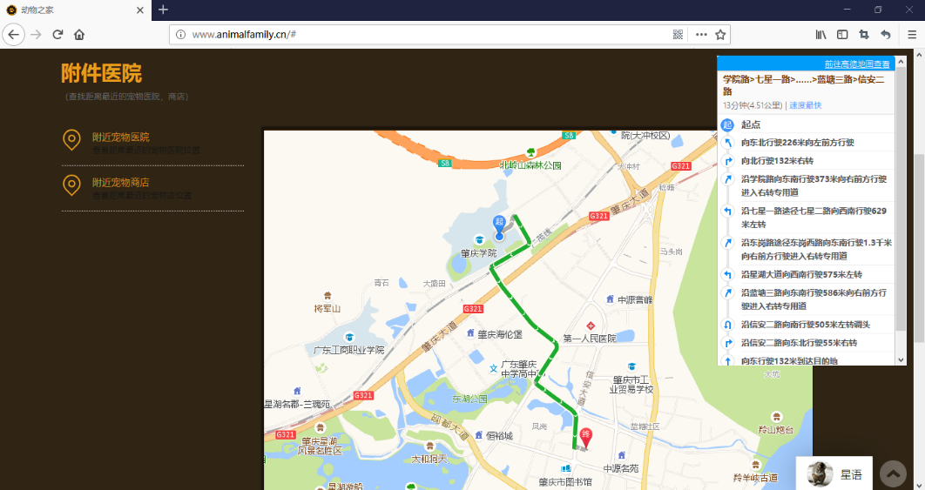用户点击黄色的“附近宠物商店”文字，本网站就会在右边的地图上显示离用户最近的宠物商店，并且在地图上规划了一条从起点到终点宠物商店的的路线，如图12

1. 宠物圈

图12 附近医院页面

用户点击“宠物圈”按钮就可以来到该页面,界面显示了所有用户发布的宠物圈信息，如图13

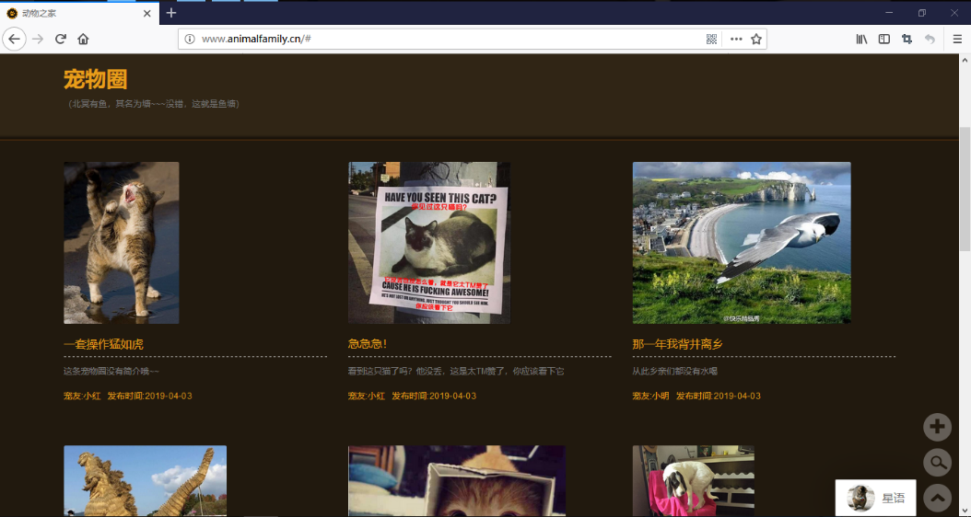（注：宠物圈的发布和搜索类似于领养动物的发布跟搜索，在这里就不重复介绍）

图13宠物圈页面

1. 宠物圈详情

在宠物圈页面点击任意一条宠物圈信息，就可以来到该条宠物圈的详情页，如图14-1

该页面右边是点赞数和收藏数的总数最高的5条朋友圈。

该页面下面是点赞，收藏按钮跟评论数

用户点击点赞按钮后，如果已经点赞，就变成取消点赞操作;否则就变成了点赞操作。

用户点击收藏按钮可以执行类似点击点赞按钮的操作。

宠物圈详情页更下面是评论列表，显示该条宠物圈所有的评论。

用户点击黄色的“发布评论”，就会弹出添加论窗口，如图14-2，用户就可以填写评论信息，用户点击评论按钮后，就可以添加评论;用户点击重置按钮后，评论信息会清空，用户可以重新填写评论信息

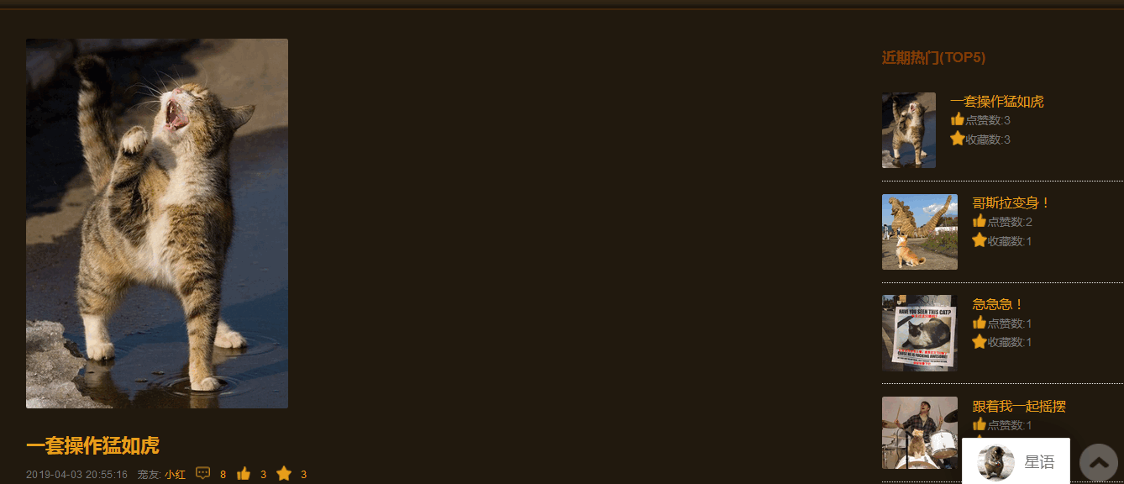同理，用户也可以点击黄色的“回复评论”按钮填写回复信息

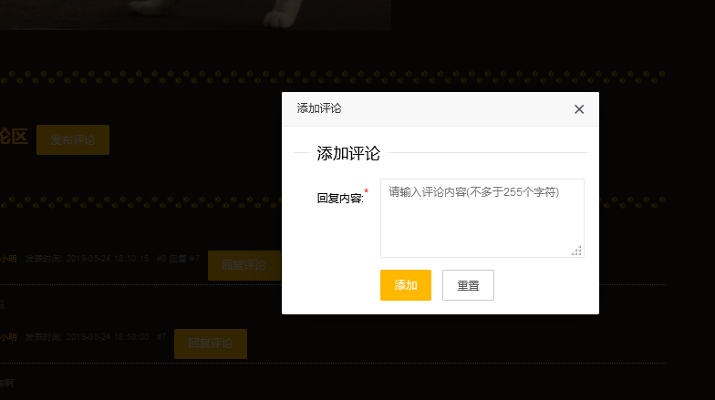

图14-1宠物圈详情页面

图14-2 添加评论页面

1. 好友交际

点击右下角的“星语”按钮，即打开好友功能，如图15-1

好友交际的主窗口是一个类似于QQ的界面，显示好友列表、好友状态（在线、不在线），如图所示：点击某个好友，就可以进入左边的聊天窗口，用户就可以发送信息包括（表情包、图片、文字等信息），如图15-2

左边的弹窗可以执行最小化，放大，关闭等操作。

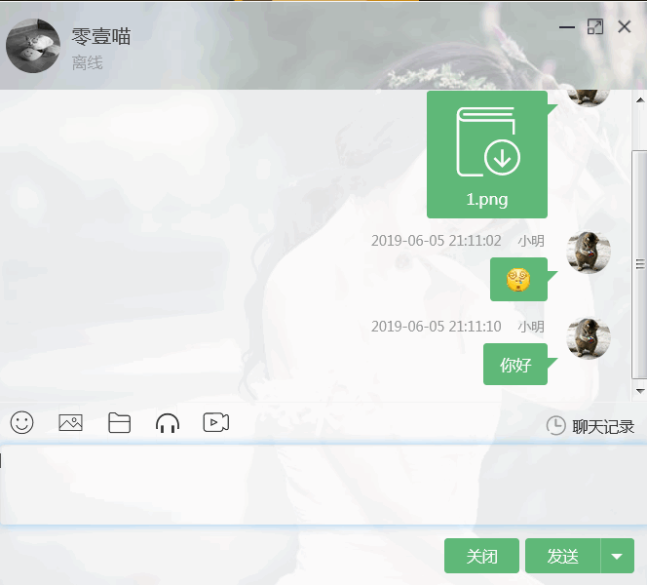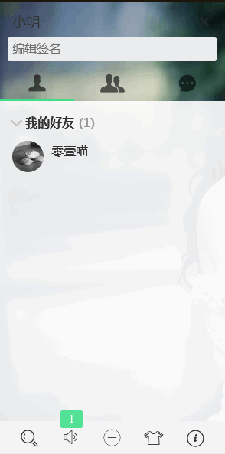

图15-2 聊天界面

图15-1 好友界面

1. 消息盒子

好友交际的主窗口中，最下面一行第二个铃声的图标表示目前接受接收到的系统提示信息和验证信息，用户点击该图标按钮后，就可以弹出消息盒子窗口。

在该窗口，用户可以查看验证信息，并且对这些信息进行操作。

点击“加载更多”按钮，就可以显示更多的消息

用户可以对该窗口执行最小化。放大、关闭操作，如图16

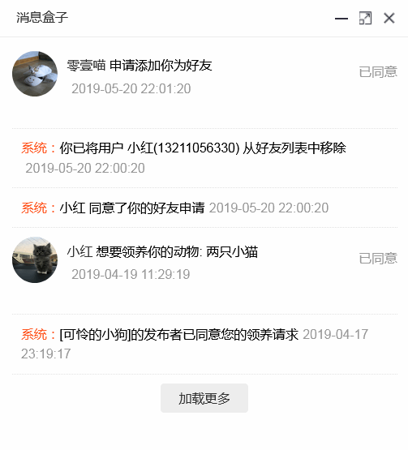

图16 消息盒子页面

1. 搜索功能

好友交际的主窗口中，最下面一行第三个加号的图标表示搜索功能

用户点击该按钮后，就可以弹出搜索窗口，该窗口有“添加好友”、“添加群组”、“好友分组”、“群组管理”4个模块的功能。

如“添加好友”，用户可以输入好友的姓名，选择好性别，然后点击搜索按钮，系统就会在所有的用户当中模糊搜索匹配到的所有用户，用户点击搜索到的某个用户姓名后，就会弹出添加好友窗口，用户可以输入验证信息后点击“发送窗口”按钮，这样该用户就会收到你的好友申请，如图17-1和图17-2

另外3个模块功能类似，在这里就不细说。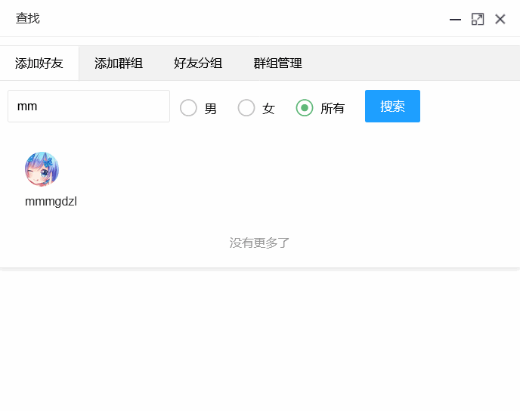

图17-1 搜索好友页面

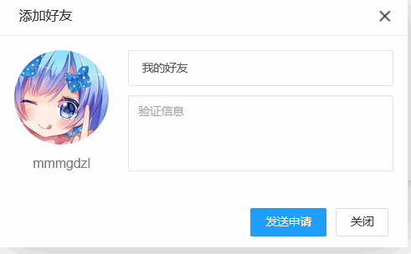

图17-2 添加好友页面

1. 修改背景色功能

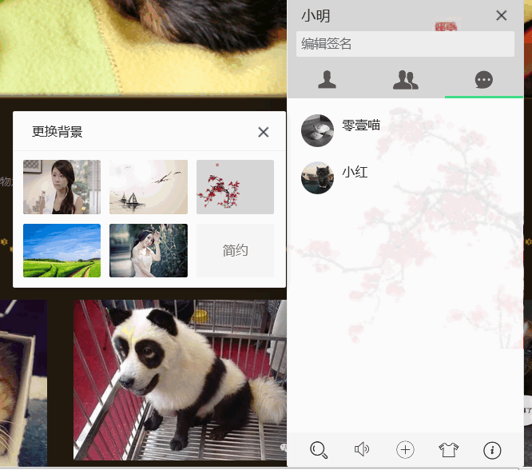好友交际的主窗口中，最下面一行第四个衣服的图标表示更换背景功能，用户点击该按钮后，就会弹出更换背景的窗口，用户可以选择某个背景，选择后聊天窗口的主界面的背景色就会变成相应的背景色，如图18

图18 修改背景页面

1. 修改用户个人信息功能

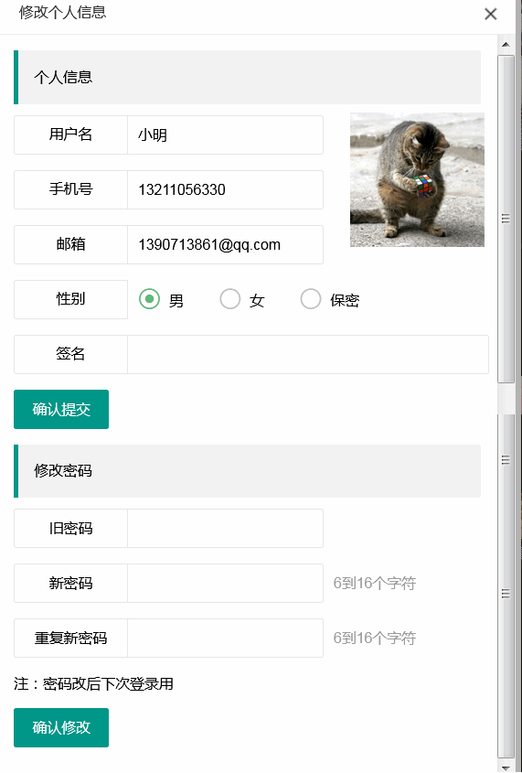好友交际的主窗口中,最上面那里显示的是用户姓名，用户点击个人姓名后，就会显示用户的个人资料，用户可以在线修改自己的个人资料并且保存更改，如图19

图19 修改个人信息页面

1. 萌宠商城

用户点击“萌宠商城”就可以来到该界面，如图20，

界面展示出所有发布的商品列表

（注：商品的发布和搜索不再重复介绍）

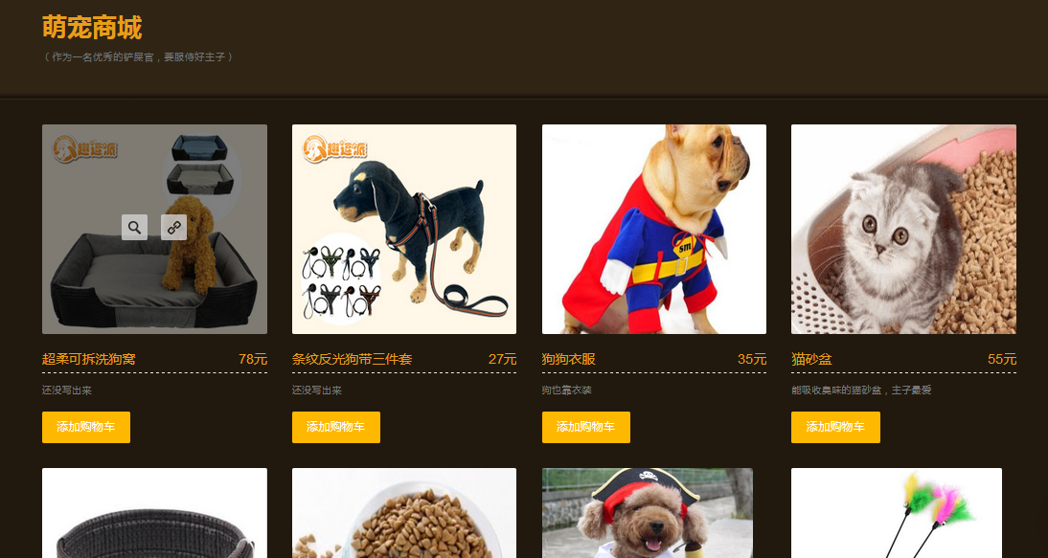用户点击“添加购物车”按钮就可以将该商品添加到我的购物车

1. 商品详情

图20 萌宠商城页面

在萌宠商城界面点击任意一条商品信息就可以来到该条商品的详情页，如图21，

●该页面下方是根据名称，购买数，好评数生成的推荐列表。

●点击“立即购买”按钮就可以立即购买或者取消购买该商品

●点击“加入购物车”按钮就可以将该商品添加到用户的购物车

●点击“联系卖家”按钮就会弹出一个聊天窗口，用户可以跟商家聊天

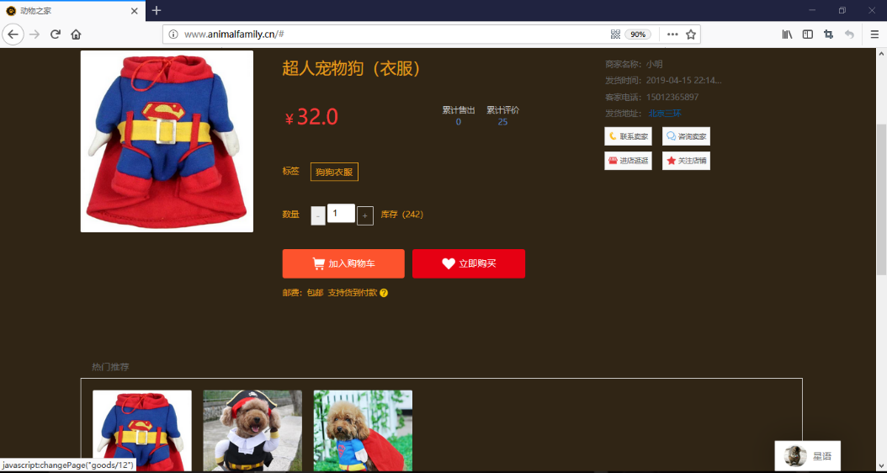

图21商品详情页面

1. 个人中心

用户点击页面最上方的用户昵称或头像就可以来到该页面。（注：如果没登录则跳转到登录页面），如图22，

●这里能查看、管理用户的收藏或发布数据。

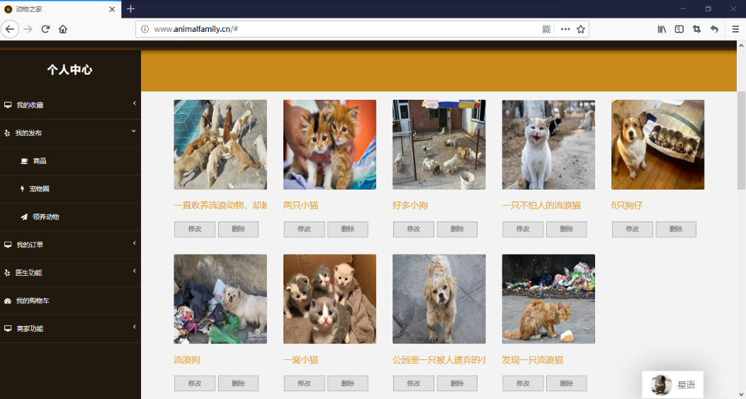●拥有“医生权限”或“商家权限”的用户，有额外的“医生功能”或“商家功能”。

1. 后台管理

图22 个人中心页面

进入http://www.animalfamily.cn/loginSuper并登陆超级管理员账号，即进入后台管理界面。在这里，管理员用户可以对所有的商品进行增删查改操作，如图12.0，

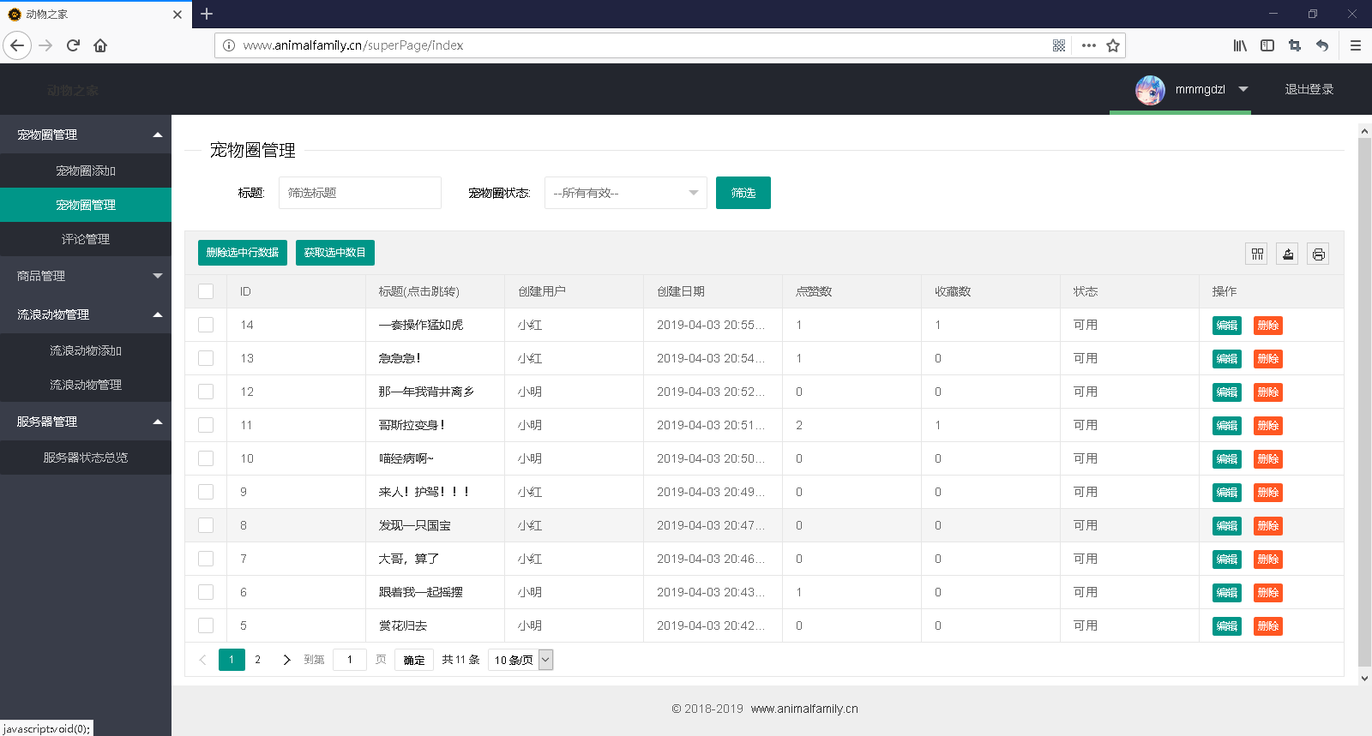

图23 后台管理页面